“游泳池真是美女如云，一双双美腿玉脚，啊啊。。真是天堂啊，看来我们暑期来这当救生员真是个正确的选择啊” 小志看的只流口水，眼睛都

舍不得眨的盯着来去的美女。
我和小志都是刚入学的大一新生，来这打工，却没想到看到这么多妹，如果有妹不小心落水，英雄救美，说不定能把到不错的妹哎。我美美的想

着自己的艳遇。
这是一座位于几所女校附近的一个，人气还不错。现在国中的女孩都发育的不错，挺着自己鼓起的胸部，嫩嫩的美腿，真让人热血沸腾。
一早我就早早的来到了游泳馆，为一天的工作做准备。馆长给了我们一个任务，因为我们水性很好，所以让我们兼当游泳老师。分了个女孩给我

，报名表上，女孩文文，18岁，上泽女子高中3年纪学生。照片上的可爱女孩微笑着，略带羞涩，长发披肩，皮肤很白。
当馆长把这个女孩带到我身边的时候，我发现这个女孩比照片上漂亮好多哦，心中暗喜。身体发育很完美，娃娃脸加上这性感的身材更加诱人。

女孩很拘谨，可能是一直在女校上学的缘故吧。
刚开始我们一直在浅水区，从最基本的姿势到水中的换气，文文学的很快后来时间一长我就带她去深水去练习。这个池子人很少，只有不到五个

，我让文文去自己联系下，也好让我休息下。
就在我上岸的不久，听到扑水的声音，听到文文的求救后，才明白是她腿抽筋了。慢慢沉下去的一瞬间，我冲向水池中心处，可文文还是沉了下

去。当我把文文救上去的时候，文文已经没有了气息。
我慌忙极了，人命关天立马做人工呼吸。我贴进文文的嘴唇，能看到文文可爱的粉红舌头，闻到少女的体香。收敛色心，奋力做了10分钟人工呼

吸后，决定立马拨120。
在等待救护车来临之前，我仔细观祥了这个女孩。睫毛很长，五官清秀，五指软若无骨，一双小巧白嫩的小脚如婴儿般，显然不适合游泳，反观

我那一双如船桨般的大脚。 这么好的女孩，死了真是太可惜了，真想我是这个女孩，替她活下去。于是再哦救护车感到前，我再一次尝试人工呼

吸。靠近她柔软的嘴唇的时候，骤然有一股吸力，我头一晕，感觉自己整个被吸了进去~然后重合。
等有了知觉后，睁开双眼，一座玉锋出现在我眼前，伸手一看，指间涂着粉红的指甲油，白皙柔软，分明是一双少女的手。一双修长白嫩的双腿

，粉红嫩脚。。。。。
我？变成了文文？

二 体验
我的头发被风吹了起来，盖在我的脸上，痒痒的，可是我实在没有办法把它弄下去，就只好忍耐着。

头发盖在脸上的感觉可真不怎么样！那些女人怎么会能忍受这样的

等等！我的头发有那么长吗？

随后不停的咳嗽起来，刚才呛入气管的水一下喷了出来，喉咙和胸口酸痛极了，难受的没话说，我终于忍不住在自己的脸上摸了一把。

好滑

这种手感在那里感觉过

一个事实突然摆在了我的面前，我吓的连嘴唇都抖动起来，全身缩成了一团，差点没再沉到水下面去。

女女人？

靠你个老天爷的！不可能！绝对不可能！

我连忙把手向自己的胸部摸了过去。果然，两只柔软而富有弹性的东西也随着我的身体颤抖着。

哎呀感觉好好

呸呸呸！现在不是想这些的时候！我怎么会变成女人的！最近变身小说看多了？也不用这样惩罚我把！

“这这是怎么回事？”一个声音带着哭腔突然响了起来，声音瞒耳熟的这不是我的声音吗！

我什么时候用这么没骨气的语调说话了！这不是毁坏我阳刚的

我连忙试着问道：“文文？是你吗？”声音果然娇媚，十分的好听。

我努力把自己的手伸到了眼前，征征的看了它好一会。它粉嫩，白皙，娇小，只有我原来那只手的三分之二大小。指节纤纤的，指肚润润的

，要不是让海水泡的有些发皱，那简直就可以说是一双完美的手了。

我吃力的撑起自己的身体，让自己的身体侧依着。撑在地上的手很柔软，感觉怪怪的。女孩子的身体都是这么敏感的吗？怪不得她们总是那

么细心。我低头看了看，突然发现自己现在的腰肢居然可以这么柔软，我整个上身都离开了地面，可是双腿却依然平平的贴地上，角度居然到了

九十度。腰部的皮肤也没有因为这么大的弯曲而发皱，依然绷的紧紧的。显现出一道让我惊心动魄的曲线来。

呦~我的心一痛，也不知道是因该高兴还是因该马上大哭一场。

我承认自己在得知自己得了绝症以后就已经想开了，认识到了自己疯狂的本质，可是变成一个女孩子也太夸张了把！

值得庆幸的是变成这么漂亮的一个女孩子......

哎呀！我在想些什么啊！我是男人！是一个七尺高的，英俊的....唉，长的还算不难看的男人啊！
对了，她呢？我记得自己在昏迷以前一直拉着她的手，可是现在我的两只手都在我面前，她又跑到那里去了？
随着视线扫描了一周

对了，她呢？我记得自己在昏迷以前一直拉着她的手，可是现在我的两只手都在我面前。扫描四周，不远处的“我”躺在游泳池的围边。用

手指摸了摸气息，还好没断气。心也放了下来。
等到救护车的感到，众人把“文文”抬上了担架，我随便套了件外套也跟随一起去了医院。
护士拿着记录单，看着我问，你是病人家属？我胡乱的点了下头，真不知道老妈现在看到我躺着会有什么反映，而这个女孩居然就是她的儿子。

等安顿好了一切后，我只想先回游泳池，看看能做些什么。
一路上小跑了几下，这才感觉到胸前的两块东西实在是碍事，它们随着我的脚步不停的跳动着，弄的我心神不定，那些真正的女孩子是不是也感

觉麻烦我不知道，但是这样确实会让我很难受。

我只好用双手扶住它，想让它在我跑动的时候跳动的不那么厉害。奇怪了，它也不是很大啊，怎么跳的怎么厉害？
不过.....

感觉好柔软啊，我从来没有摸过这么柔软的东西。象....象....唉，不象什么，我摸过最柔软的东西是刚出锅的馒头（主角处男），可是这

两只绝对要比那东西好的太多了.....
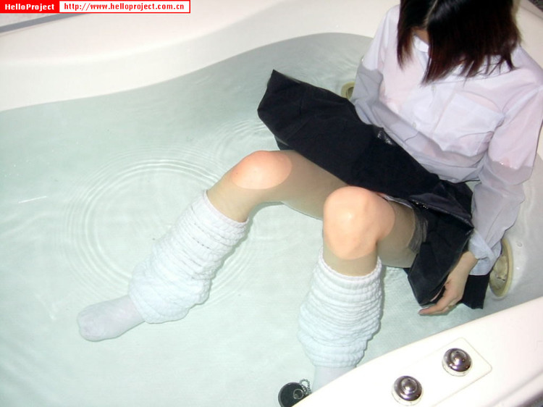
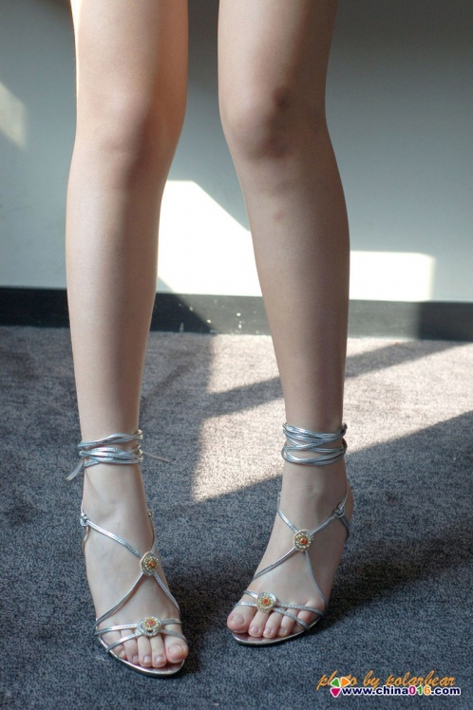
三 胸衣！蕾丝内裤！
因为不太远的缘故，一会就来到了游泳池，寻找到了文文的更衣柜。
现在我要做的是。。。。换衣服吗？反正现在这个身体是属于我的，总不能
穿着泳衣去文文家吧，而且一个高中女孩，这样出门太不成体统了。文文的胸部很有弹性呢.....是什么问题呢？是不是因该研究一下？.....嘿嘿.....不太好把......
我思想斗争了半天，才发现原来自己一直是在给自己找理由看一看这个身体。这个身体虽然是暂时借来的，可是现在的支配权好象在我啊。
越想越觉得自己虚伪，看就看啊，那那么多理由！我这是和谁较劲呢！我连忙晃了晃头，想甩掉这些无聊的想法。
说实话，上次摸了一下，感觉真是好好啊。这么小的胸部居然这么有弹性也算是异类了。不知道它的形状和颜色怎么样？乳头是不是粉红色的？乳峰是不是象书上描写的那样滑若凝脂？
我想着想着，突然发现自己的呼吸开始变的沉重起来。这虽然已经是自己的身体了，可是我却总是觉得自己是在看别的MM，内心矛盾的要命。我这样算不算自恋狂？看来以后要留心这个问题了，要不然以后换回身体也是个变态。
我胡思乱想了半天，才定下心来，终于深深的呼了一口气，把手伸向了上衣。
破手！你抖什么抖啊！我是在看自己的胸部！天王老子都管不了！
我身上除了这件上衣以外什么都没有穿，扣子一个个解开后，那两只小鸽子终于羞涩的暴露在空气中了。
呀！这是什么？是人间的东西吗？一对晶莹的东西突然出现在我的眼前，它们虽然不大，但是形状简直可以用艺术品还形容了。乳头还真是粉红色的，象两颗小小的樱桃点缀在白玉般的乳峰上。整个形状以一种悠闲的方式微微的向上翘起，勾画出两条柔和的曲线来。我看的简直呆住了，小原来也可以小的这么玲珑剔透吗？以后要是长大了那还了得！
这样一对完美的乳房现在居然已经完全归我支配了，上天还真是眷恋我啊。想想以后它就会永远离开我了，我不由的有些舍不得。
这和变态是两回事，人都有追求美好的东西的本性，就象喜欢一朵花就想把它摘下来放在手上一样。我突然居丧的是这样美丽的东西一段时间后就不属于我，永远看不到了。
我伸出了手指，在那堆滑腻上轻轻的擦了一下，一股温暖轻柔的感觉突然从自己的指尖传了过来。它好象颤动了一下，又很快就恢复了原样。好惊人的弹性啊！我一边感叹着，一边把整个手掌压了上去，想把它整个的握在手中。
可是我现在的手很小，居然做不到这一点。要是我原来的手可能能做的到把。现在它只被遮盖了一大半，还有一小半颤颤巍巍的留在外面，这么一小点它居然还会抖动，可见它的柔软程度。
一股奇怪的感觉突然从我的胸部传了过来，感觉非常的舒服，我的心跳突然加快了一倍。这难道就是女生会有的感觉吗......我突然听到了一个声音舒服的呻吟了一声，好一会才意识到这个声音就是我自己发出来的。一种罪恶感突然袭击了我，让我立刻象触电了一样，猛的把手从胸部上拿了下来，并飞快的用衣服把它盖住。
柜子里有文文的白色胸衣和内裤，下意识不想把着双人间极品给罩住，可不穿胸衣也不符合文文的习惯，我笨手笨脚的把胸衣穿上，在扣胸衣的过程中费了好大力气，完成后走在镜子里一看。镜子中的文文显得眉目如画，美的令人喘不过气来。那双大大的眼睛，红红的樱桃小口，飘逸的长发整齐的披在瘦削肩上，显得玲珑可人。真的很象一个可爱到极点的洋娃娃。
这样一个漂亮的女孩，谁不喜欢抱在怀里好好的宝贝呢.......
“你真美啊......”我感叹的说道。镜子里的她嘴也动了动，可是我一点都不觉得那是自己在说话。
镜子的对面站的还是她，但是相貌却已经被我现在的相貌取代了。
穿好文文的裙子，找到文文的家其实不难，在登记处就能查询的到。我背器女生那小包，向文文的家前进。

